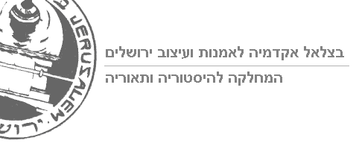

שימור והרס של מורשת חומרית-
בין הנצחה להשכחה
דר' שמוליק מאירי
סמינר: שנתי
בשנים האחרונות חזה העולם בבעתה בכוחות דאע"ש שועטים במרחבי סוריה ועירק, זורעים מוות והרס בכל. בנסיונם למחוק כל זכר לתרבויות שקדמו לאסלם, הרסו אנשי דאע"ש בשיטתיות כנסיות, מקדשים, מוזיאונים, מסגדים של זרמים יריבים, ובעיקר אתרי מורשת עולמית. אתרים אלו הם מי שהוכרזו על ידי ארגון האומות המאוחדות בתור חשובים לשימור עבור התרבות האנושית כולה. העולם ראה במסע הרס זה "ברבריות ימי-ביניימית". אך המציאות היא שתרבויות רבות בנות זמננו, הנתפסות כנאורות לכאורה, נוהגות להרוס את מורשתן החומרית של יריבותיהן כחלק ממסע השכחה.
הנצחה והשכחה, באמצעות שימור והרס מכוונים, הם נושאי סמינר זה.
תרבויות, קבוצות וחברות נוהגות למיין את ה"דברים" (“Things”) המרכיבים את תרבותם החומרית, ולהגדיר "דברים" הראויים לשימור משום שהם משמעותיים למורשת של הקבוצה על שום ערכם הדתי, הלאומי, ההיסטורי, הפוליטי/חברתי, הסמלי ואף הנוסטלגי. בשימור הכוונה לנקיטת צעדים אקטיביים למען מניעת פגיעה מידי אדם או מידי גורמי הטבע.
בעימותים בין קבוצות מזהות הקבוצות המתעמתות, לא פעם, את מה שהוגדר על ידי הקבוצה היריבה כראוי לשימור ומסמנים אותו כ"ראוי" להרס, או לפחות להשחתה.
בסמינר זה נסקור את המודלים התיאורטיים הנוגעים להענקת ערך ל"דברים", הגדרת הראוי לשימור, אידיאולוגיות ואסטרטגיות שימור, כמו גם אידיאולוגיות של הרס מכוון.
דינמיקה זו של שימור והרס של מורשת חומרית מלווה את ההיסטוריה האנושית לכל אורכה. מקרי הבוחן, עם זאת, יתמקדו בעיקר בביטויים מודרניים/בני זמננו של התופעה, כמו לדוגמה: שימור והרס של המורשת הנאצית/פאשיסטית; שימור והרס של המורשת הקומוניסטית בגוש הקומוניסטי המתפרק; הרס על רקע דתי (דאע"ש); איקונוקלזם מודרני בישראל; עימותי שימור בין ילידים לכובשים, ביטויים של שימור והרס בעימות הישראלי-פלסטיני ו"הרס עצמי" (ימית וגוש קטיף).

